Что такое Пасха? История праздника, обычаи, символы и традиции.

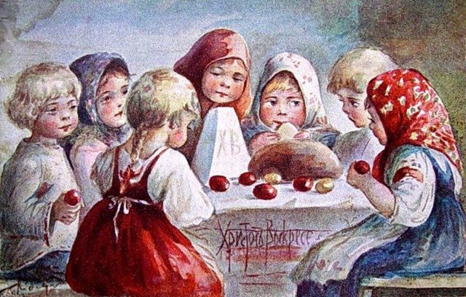

Пасха – удивительный, светлый праздник. Он объединяет людей, наполняет наши души любовью, радостью, желанием прощать и делиться теплом с другими. Пасха – великий православный праздник. В этот день христиане посещают богослужения, на которых освещают куличи, крашеные яйца. Люди стараются освободиться от домашних работ и провести время со своими близкими. Достаточно встретить этот день осознанно, с миром в душе. И, конечно, собрать семью за накрытым столом.

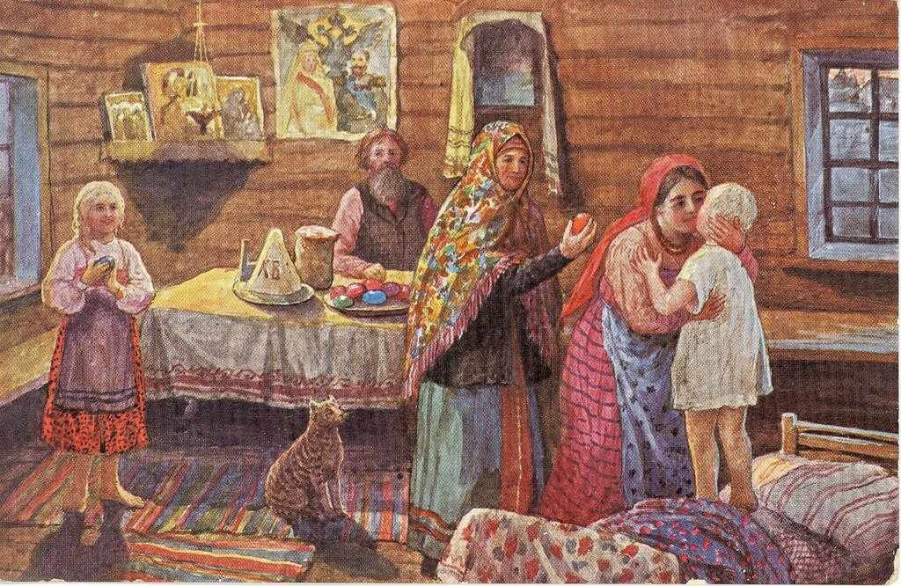
Всю Светлую неделю длился праздник, стол оставался накрытым, приглашали к столу, угощали, особенно тех, кто не мог или не имел такой возможности. Пасха – главный праздник христианского календаря. Недаром его называют «праздников праздник и торжество из торжеств».

ПАСХА 2021 ГОДА – КОГДА ПРАЗДНУЕТСЯ
Празднуется: | в России, Украине, Беларуси и других странах мира
Другие названия: | Воскресение Христово, Великдень
Церковное название: | Светлое Христово Воскресение. Пасха
Значение: | воскресение Иисуса
Традиции: | богослужения; крестный ход вокруг храма; освящение куличей, крашеных яиц; приветствия: «Христос воскрес!» – «Воистину воскрес!»; пение веснянок; выезды на природу
Дата православной Пасхи в 2021 году – 2 мая. Это главное событие года для православных христиан. Полное церковное название праздника – Светлое Христово Воскресение. Торжество приурочено к воскресению Иисуса Христа после распятия. Католики будут отмечать главный христианский праздник практически на целый месяц раньше – 4 апреля 2021 года.
Пасха 2021 года, таким образом, будет довольно поздней. Пасхальное Воскресенье в православии может выпадать на любые даты с 4 апреля по 8 мая по новому стилю. А значит, в 2021 году Пасха приходится практически на самый конец этого промежутка дат.
У светлого праздника Воскресения Христова свои традиции, обычаи, символы и связанные с ними древние ритуалы. Пасхальный огонь, ключевая вода ручья, венок, яйца, куличи – все это символы Великого дня и имеют корни в далёком прошлом. Пасхальный огонь воплотил в себе силу очага. Огонь защищал наших предков от хищных зверей и нечистой силы, люди разводили костры, чтобы прогнать зиму и быстрее встретить весну. Пасхальный огонь воплотил в себе силу очага. Яйцо символизировало маленькое чудо рождения. С яйцом много обычаев. На них наши предки писали молитвы, магические заклинания и знаки. Глубинный смысл вложен в простые узоры. К примеру: круг символизирует яркое солнце, а волнистые линии – символизируют океаны, моря.
В праздник популярны яичные бои за пасхальной трапезой, или «чоканье» яйцами, как говорят в народе. Это простая и забавная игра: кто-то держит яйцо носиком вверх, а «соперник» бьёт его носиком другого яйца. У кого скорлупа не треснула, тот и победил и продолжает «чокаться » с другим человеком. Прямо во время пасхального завтрака, дети выбирают себе яйца и проводят игру «Христосование». Суть ее заключается в том, что нужно разбить яйцо соперника, при этом при каждом ударе произнося «Христос Воскресе». Также в этот день принято обмениваться пасхальными яйцами, дарить их хозяевам дома, если вы пришли к ним в гости.

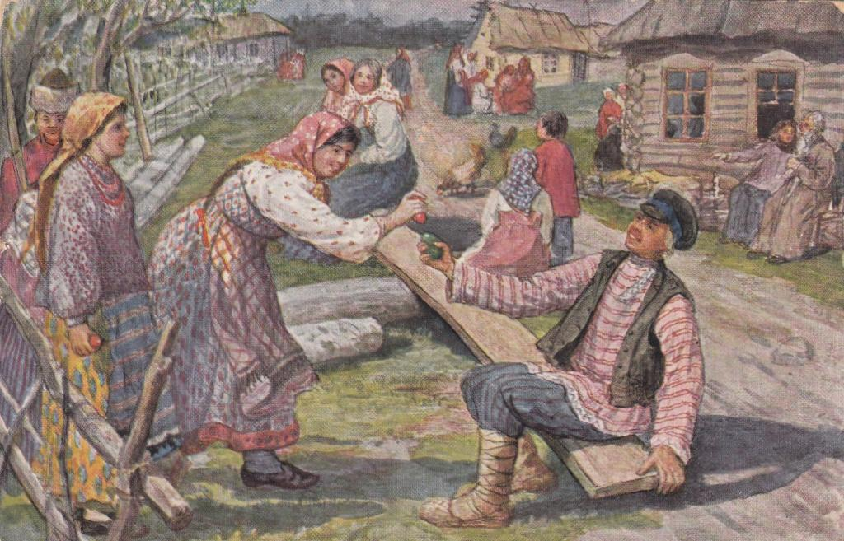

Еще одна забава — катание яиц. В нее следует играть на столике или же на поверхности пола, главное условие, чтобы оказалась ровненькая плоскость. Дополнительно требуется желоб, каковой ставится непосредственно под наклоном, а также одеяльце. Любой играющий по лотку запускал яйцо, которое скатывалось на одеяло. При условии, что спустившееся яйцо сталкивалось с яйцом, покоящимся на одеяле, то это и была победа. Разбитые яйца играющие забирали себе. Чем было большее количество играющих людей, тем веселее и интереснее становилось зрелище.
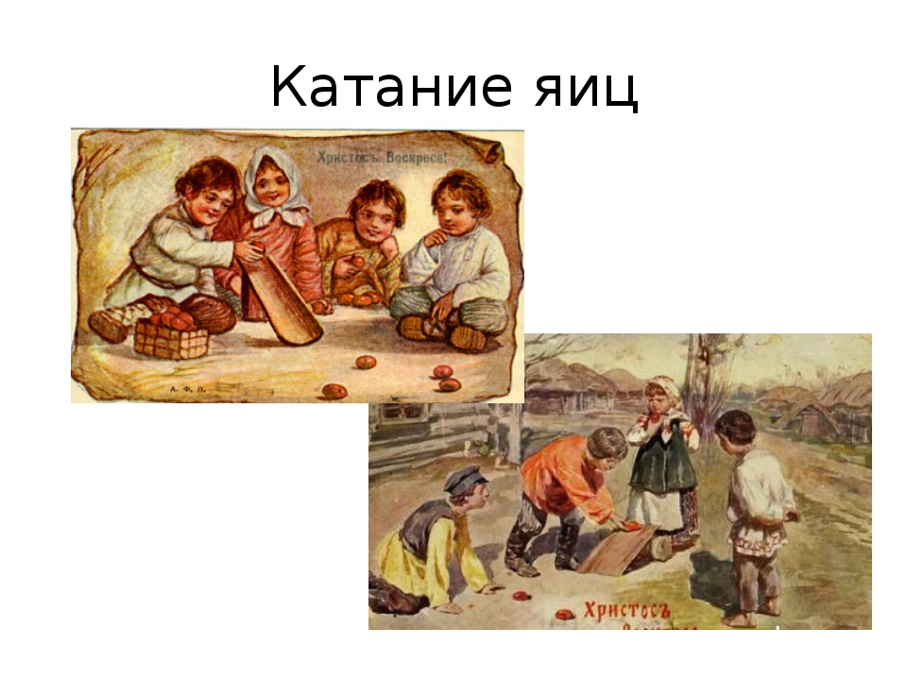
В этот день принято навещать родственников, проводить время в кругу семьи, устраивать гуляния, развлечения.

ПАСХАЛЬНОЕ БОГОСЛУЖЕНИЕ

Страстная неделя завершается великим и одним из важнейших церковных праздников — Пасхой. В этот день все христиане должны присутствовать на церковном богослужении, которое начнется в полночь и заканчивается на рассвете.

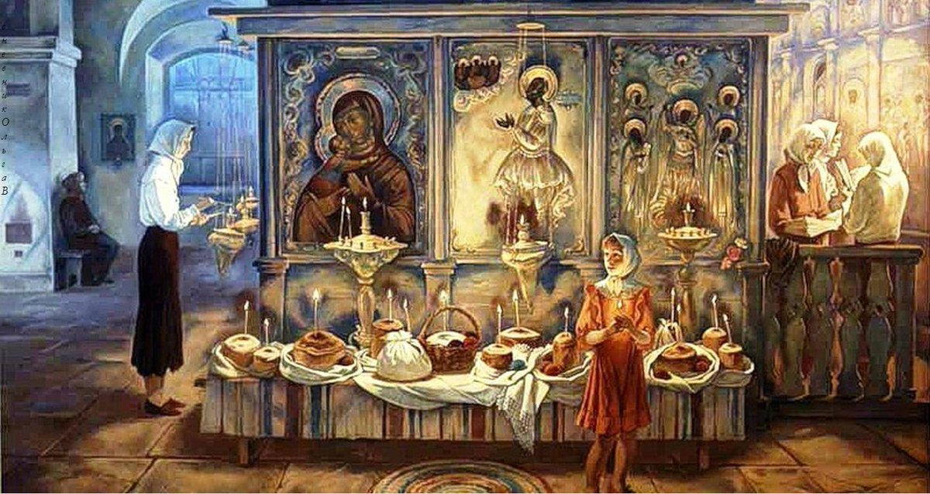
Под конец торжественной службы, священники разносят по храму Священный огонь. Верующие берут его с собой и несут к дому, стараясь не погасить его. Лампадку с огнем ставят во главе стола и стараются поддерживать его в течении года, до следующего праздника Воскресенья.
Кроме этого, главным обрядом считается освящение. По завершению богослужения, люди собираются вокруг церкви, чтобы освятить пасхальные корзинки с куличами, яйцами и мясом.

СИМВОЛЫ ПАСХИ

КУЛИЧ
Кулич – хлебный символ Пасхи, незаменимый атрибут светлого христианского праздника. Выпечка кулича и его освящение в церкви – один из самых древних христианских обычаев, сохранившийся и до наших дней. У каждой хозяйки есть свои хитрости выпекания вкусного кулича, которые традиционно передаются из поколения в поколение, от матери к дочери.

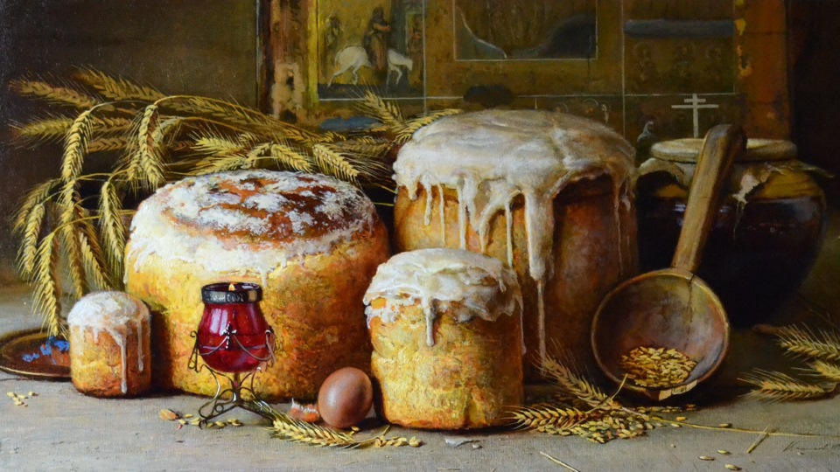

Издавна кулич считался удачным, если он получался высоким, воздушным и мягким. Сегодня же существует множество рецептов праздничного кулича: с выпечкой и без выпечки, с мукой и без муки, традиционно украшенный глазурью и с декором из всевозможных элементов. Неизменным остается лишь одно — готовить кулич нужно со светлыми мыслями, вкладывая в них всю свою любовь.

БЛАГОДАТНЫЙ ОГОНЬ

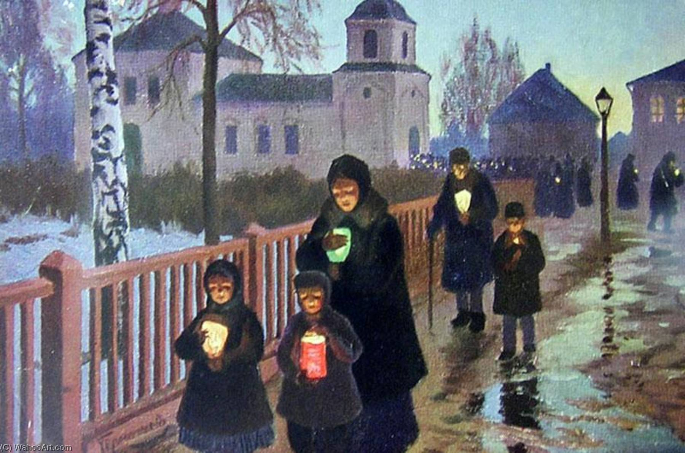

Благодатный огонь — самовозгорающееся пламя на Гробу Господнем, которое затем выносят к людям священники, а патриарх зажигает им лампады и свечи, символизируя тем самым чудо воскрешения Иисуса Христа и его выхода из могилы. Огонь, или Свет (как называют его участники церемонии по аналогии со Светом Истинным — воскресшим Спасителем), появляется в процессе проведения особого ритуала, приуроченного к празднованию Пасхи.

ПАСХАЛЬНЫЕ ЯЙЦА (КРАШЕНКИ)
Важнейшей частью пасхальной традиции являются яйца, их раскрашивание, украшения и блюда с ними.
Именно яйца всегда символизировали новую жизнь, рождение, плодородие, изобилие и весну. Древние египтяне, персы, греки и римляне дарили друг другу яйца, как символ новой жизни, которая началась сразу после конца зимы.

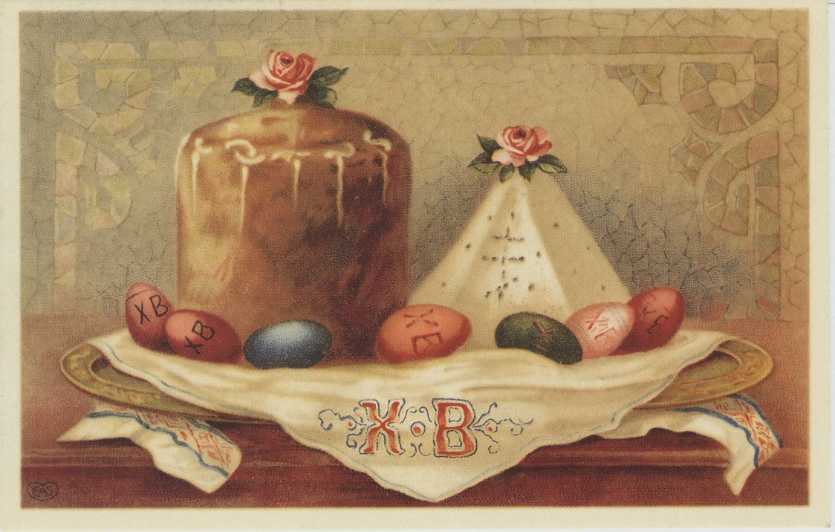

ПАСХАЛЬНЫЕ ЦВЕТЫ
Один из атрибутов праздника – цветы. Самыми традиционными цветами на Пасху, являются нарциссы, ландыши, тюльпаны и гиацинты. Они несут в себе ощущение прихода весны, радужных надежд на будущее и возрождение. Вместе с этими цветами, природа пробуждается от сна, все вокруг готово расцвести пышным молодым цветом.

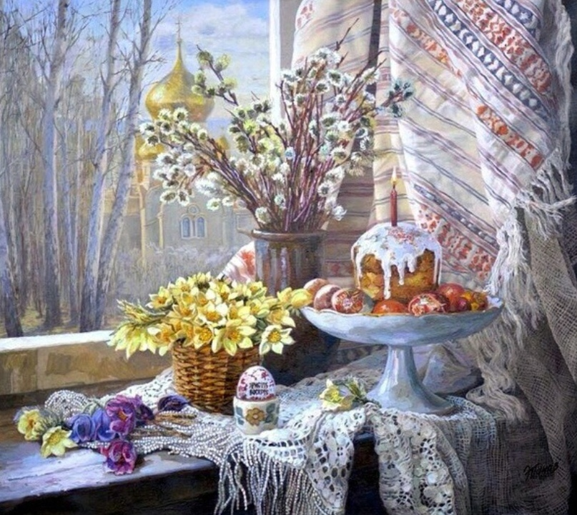

Люди освещают на службах живые или искусственные букеты. Затем приносят их домой, ставят перед иконами, украшают ими праздничный стол.

ПАСХАЛЬНЫЙ СТОЛ
Пасхе предшествует Великий сорокадневный пост, во время которого постящиеся воздерживаются от алкоголя и пищи животного происхождения. В Светлое Христово Воскресение начинается разговение. Верующим разрешается употреблять скоромную пищу, красное вино. Хозяйки накануне готовят праздничные угощения. Традиционными блюдами являются: холодец, домашние колбасы, сало, запеченный молодой поросенок, гусь, фаршированный яблоками, пироги с мясной и сырной начинками. На праздничной трапезе центральное место занимают куличи, творожные пасхи, крашеные яйца.
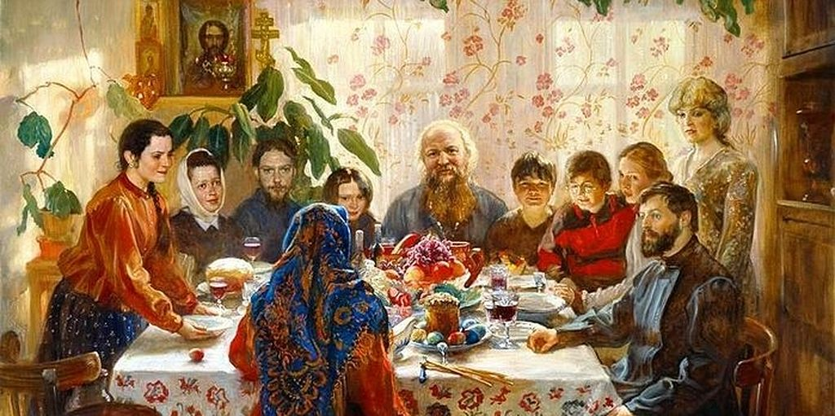

Хозяйки застилают праздничный стол новой белой скатертью, с вышивкой на пасхальную тему. В центре размещают блюдо с самой большой и красивой пасхой и яйцами вокруг. На стол ставят цветы и зажигают свечи. Начинать трапезу необходимо с продуктов, освященных в церкви.

ЧТО НЕЛЬЗЯ ДЕЛАТЬ НА ПАСХУ
На Пасху христианам запрещается заниматься тяжелым физическим трудом. Хозяйки стараются накануне завершить все приготовления на кухне, чтобы в день праздника быть свободными от домашних хлопот. В этот день не рекомендуется грустить, ходить хмурым, грубить, ругаться с близкими людьми, жадничать. В Светлое Воскресение Христово нельзя отказывать в милостыне или помощи нуждающимся.

ПРИМЕТЫ И ПОВЕРЬЯ НА ПАСХУ
- К Пасхе растает весь снег, то в этом году будет хороший урожай.
- В праздник накормить уличных птиц хлебными крошками, то весь год будет сопутствовать удача и богатство.
- Увидеть пасхальный рассвет, то следует ожидать удачу в делах.
- У хозяйки, которая испечет удачный пасхальный хлеб, в доме будет достаток и благополучие.
- После службы в храме необходимо на удачу затушить свечу. Потухшая во время службы свеча является плохим предвестником.

КАК ПРАЗДНУЮТ И ЧТО ЕДЯТ НА ПАСХУ В РАЗНЫХ СТРАНАХ МИРА?
Болгария. В этой стране принято изготовлять глиняные горшки и писать на них хорошие пожелания. После этого горшки сбрасывают с высоток, как символ победы добра над злом. Прохожие зачастую берут с собой осколки разбитой посудины на счастье. Традиционным болгарским блюдом считается козунак. Это выпечка с разной начинкой, похожа на традиционный кулич.
Польша. В этой стране Пасха отмечается два дня подряд. В воскресенье принято собираться за большим столом и начинать трапезу с молитвы. Традиционным блюдом считается мазурка — песочный пирог с фруктами или орехами. Следующий день называют Мокрым понедельником. В этот день поляки поливают водой друг друга. Считается, что это приносит счастье, здоровье и удачу, поэтому никто не боится остаться мокрым.
Англия. В этой стране праздник Пасхи ценится даже больше, чем Рождество, поэтому даже закрывают школы на две недели. Главной традицией Англии является угощение друг друга шоколадными яйцами.
Германия. Одним из главных символов этого праздника немцы считают пасхального кролика. Считается, что именно он приносит детям крашенные яйца. Кроме того, в Германии делают пасхальное дерево, которое украшают яйцами.
Италия. Итальянцы любят праздник Пасхи за возможность попробовать вкусные традиционные блюда. Помимо традиционных яиц здесь готовят сырный кулич, жареного молодого барашка и неаполитанский пирог. Кулич здесь отличается от нашего. Он готовится на дрожжевом тесте и называется коломба. Традиционную мессу здесь проводит сам Папа Римский на главной площади Ватикана.
Франция. Еще одна страна, где на Пасху дарят шоколадные яйца. Главной традицией считается прятать шоколадных зайцев, кроликов, курочек в саду. Их должны найти дети и сложить в корзинку. Традиционным пасхальным блюдом Франции считается жареный цыпленок с травами, зеленая фасоль и печеная картошка.
Австралия. Жители этой страны привыкли отмечать праздник на природе, ведь считают что в этот день воздух становится чистым. За праздничным столом принято есть жареного барана или цыпленка, а на десерт готовить торт-безе с фруктами.
США. В этой стране также принято прятать шоколадные яйца и зайцев и устраивать пасхальную охоту для детей.
Вот такие интересные кулинарные и праздничные традиции соблюдают в различных странах мира.
Поздравляю с Пасхой и желаю светлой, доброй, долгой жизни, ярких радостных эмоций, милых и счастливых улыбок на лице, искренних и любящих людей в жизни, благих намерений и мыслей, великих дел и побед. Здоровья, гармонии и мира.

